**Еженедельный отчет по исполнению инвестиционной программы за 2023 год**

**по состоянию на 10.07.2023**

**Теплоснабжение**

1. **Капитальный ремонт системы ГВС мкр.Нурай в г.Тобыл**

**(мероприятие, планируемое к внесению в инвестиционную программу на 2023 год в ходе корректировки до 01.11.2023)**

План – 75,5 метров трассы

Выполнение – 25 метров трассы (33%).

Фактическое освоение на текущий момент – 228,79699 тыс. тенге

Материал для проведения ремонтных работ приобретен на 100%.

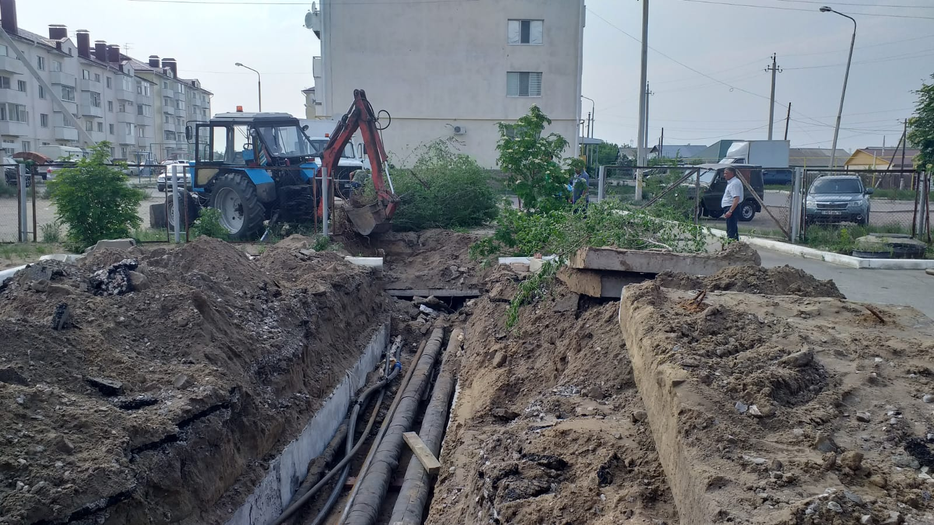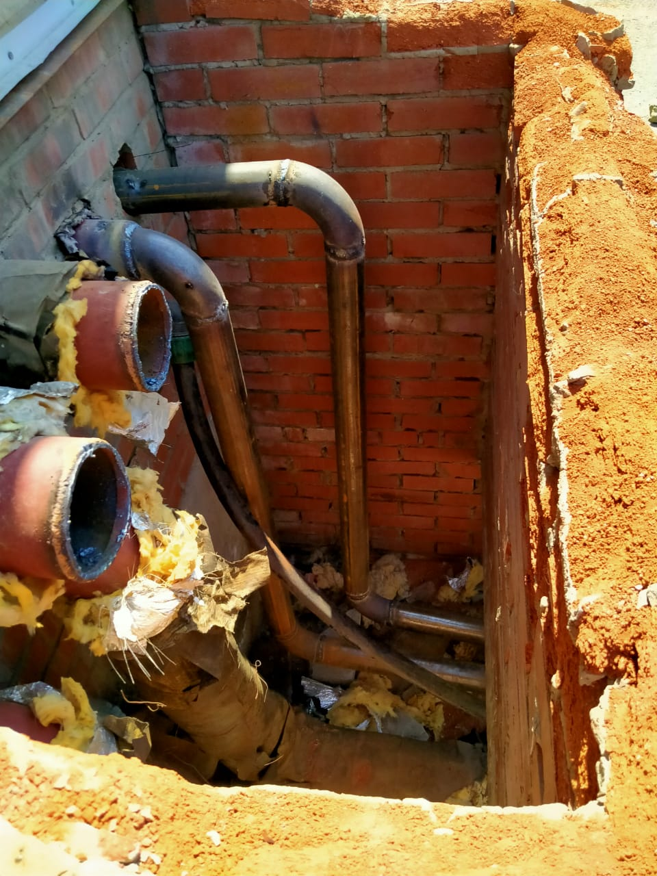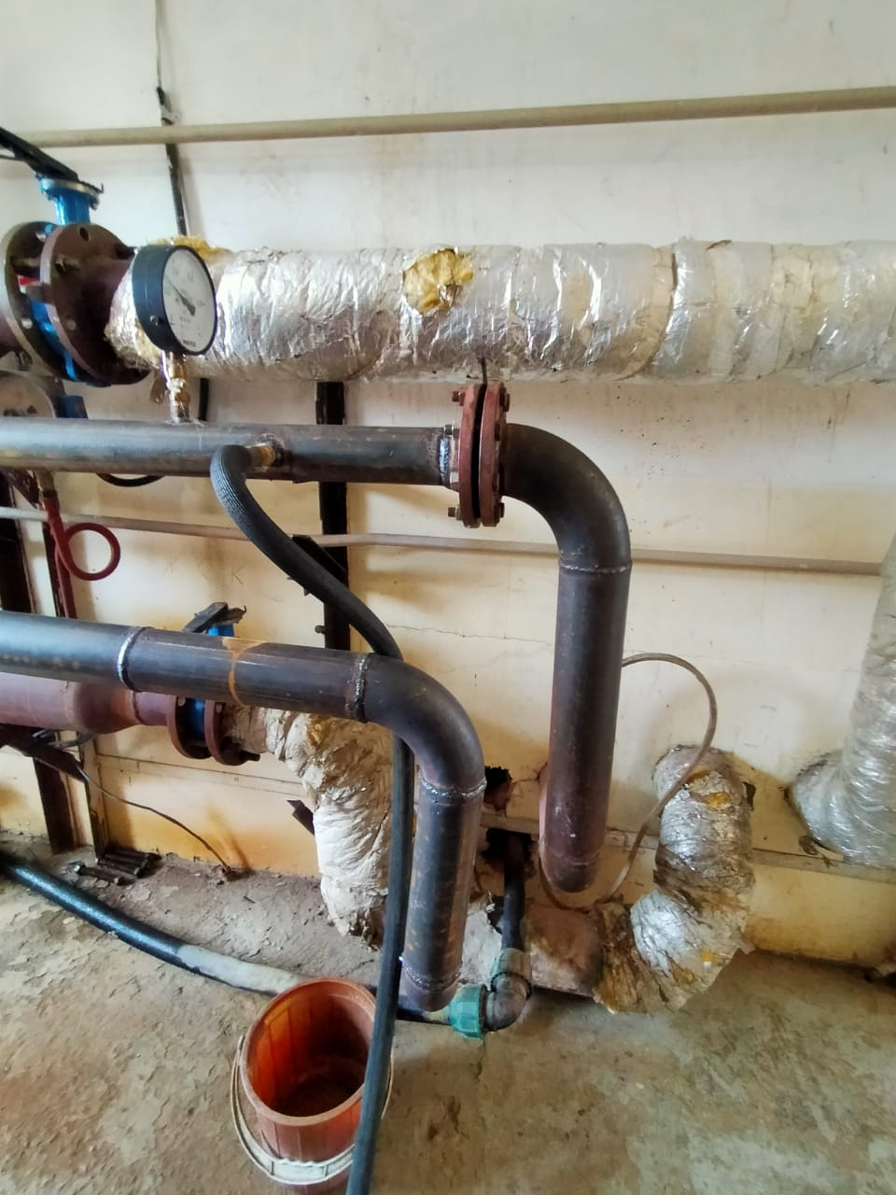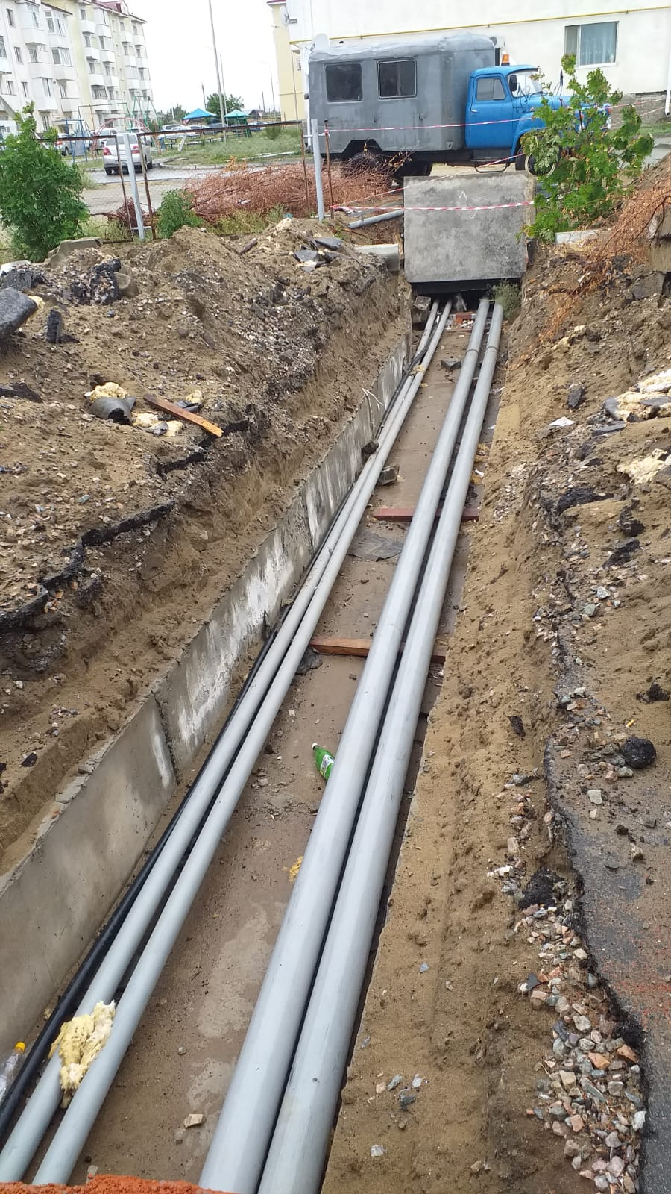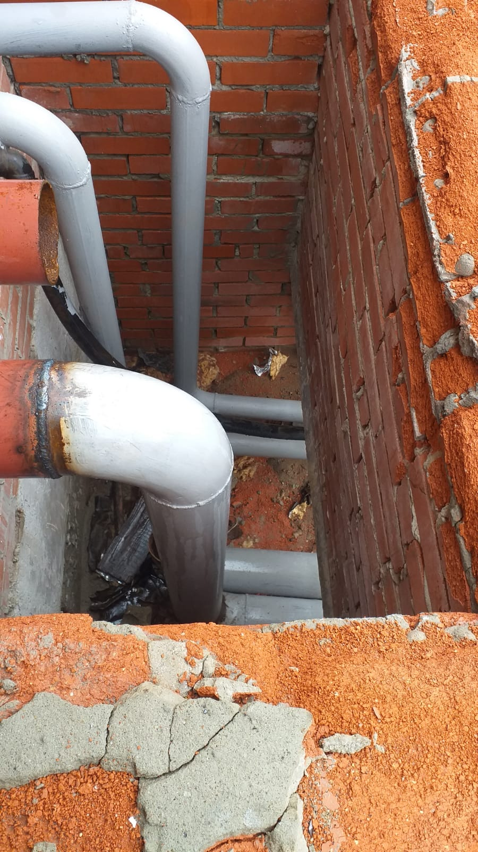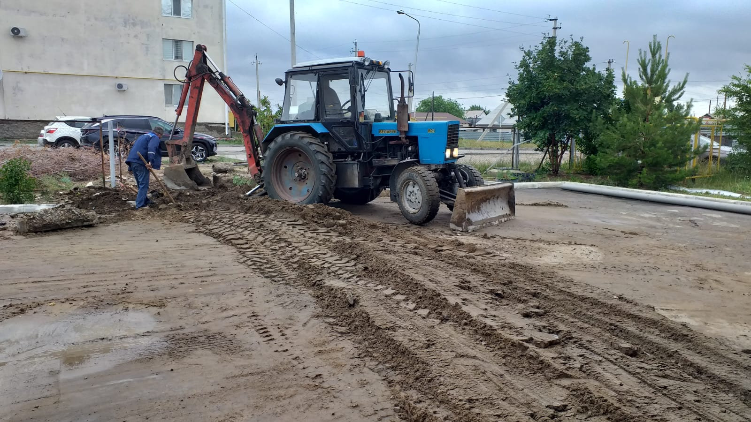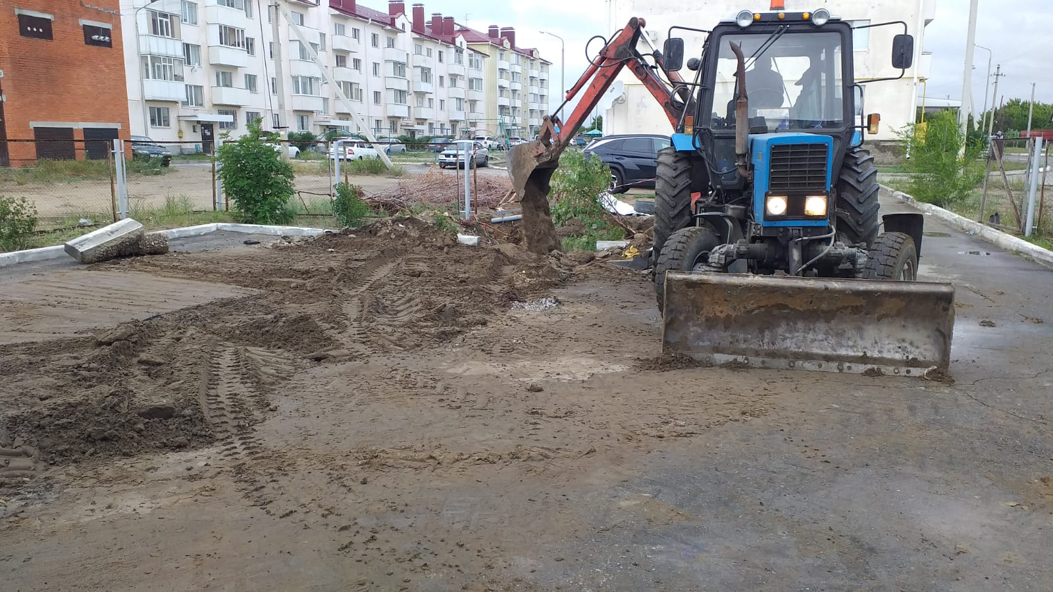

1. **Капитальный ремонт системы тепловых сетей мкр.Нурай в г.Тобыл**

**(мероприятие, планируемое к внесению в инвестиционную программу на 2023 год в ходе корректировки до 01.11.2023)**

План – 167 метров трассы

Выполнение – 20 метров трассы (12%).

Материал для проведения ремонтных работ приобретен на 100%.





1. **Капитальный ремонт узла учета газа котельной "Нурай" г.Тобыл**

**(мероприятие, планируемое к внесению в инвестиционную программу на 2023 год в ходе корректировки до 01.11.2023)**

Выполнение – 100%.

Фактическое освоение на текущий момент – 750,0 тыс. тенге

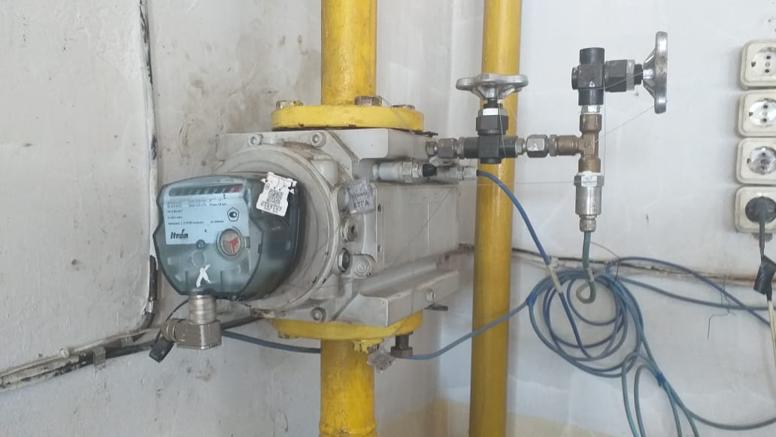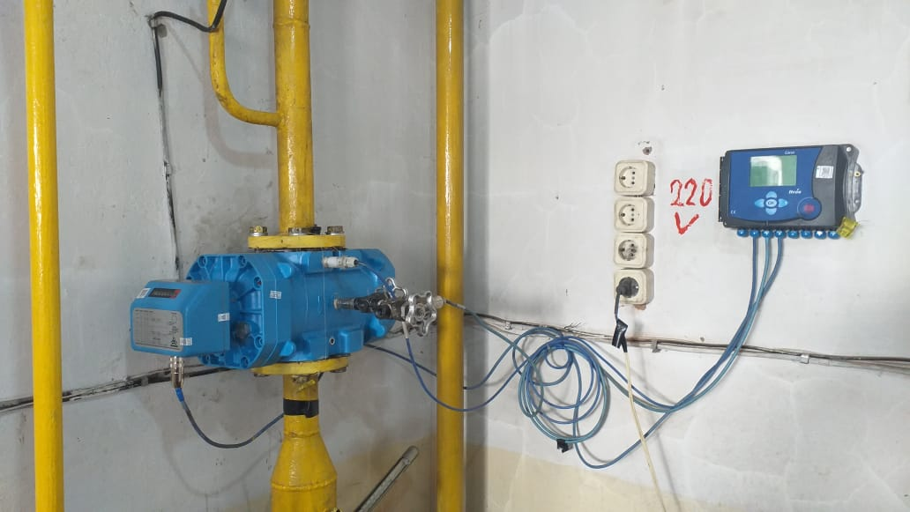

**Водоснабжение**

1. **Капитальный ремонт скважины №1 на территории Психбольницы в г.Тобыл (мероприятие, планируемое к внесению в инвестиционную программу на 2023 год в ходе корректировки до 01.11.2023)**

Выполнение – 100%.

Фактическое освоение на текущий момент – 967,50931 тыс. тенге

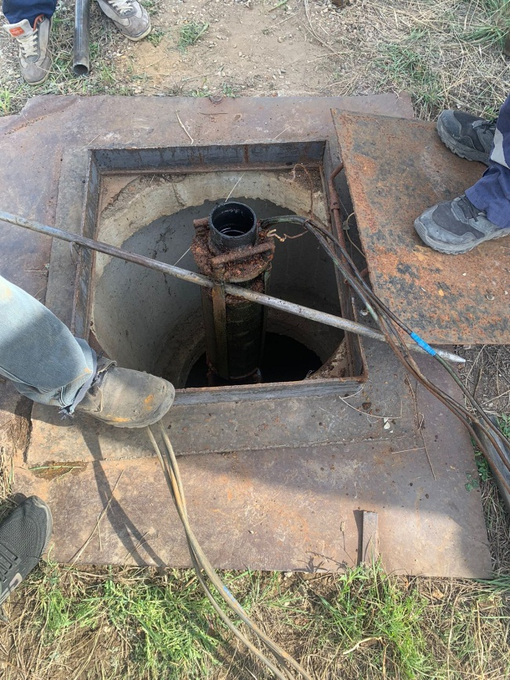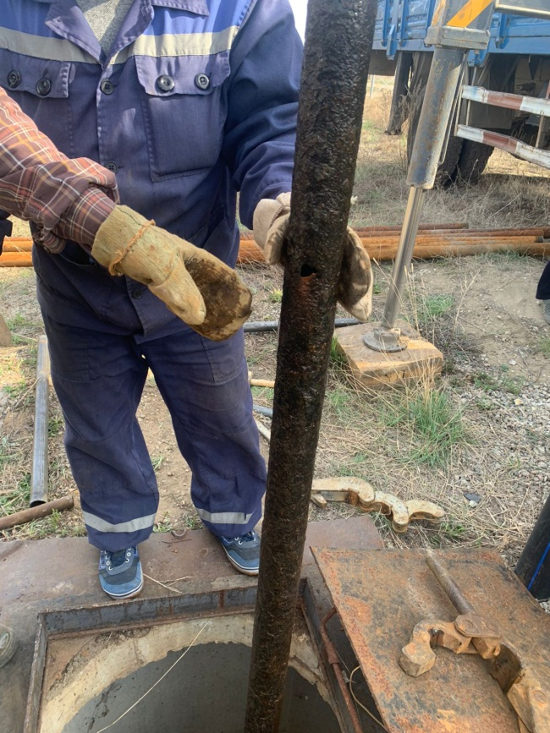

**Водоотведение**

1. **Капитальный ремонт канализационных колодцев в г.Тобыл**

**(мероприятие, планируемое к внесению в инвестиционную программу на 2023 год в ходе корректировки до 01.11.2023)**

План – 45 шт.

Выполнение – 45 шт. (100%).

Фактическое освоение на текущий момент – 594,786 тыс. тенге

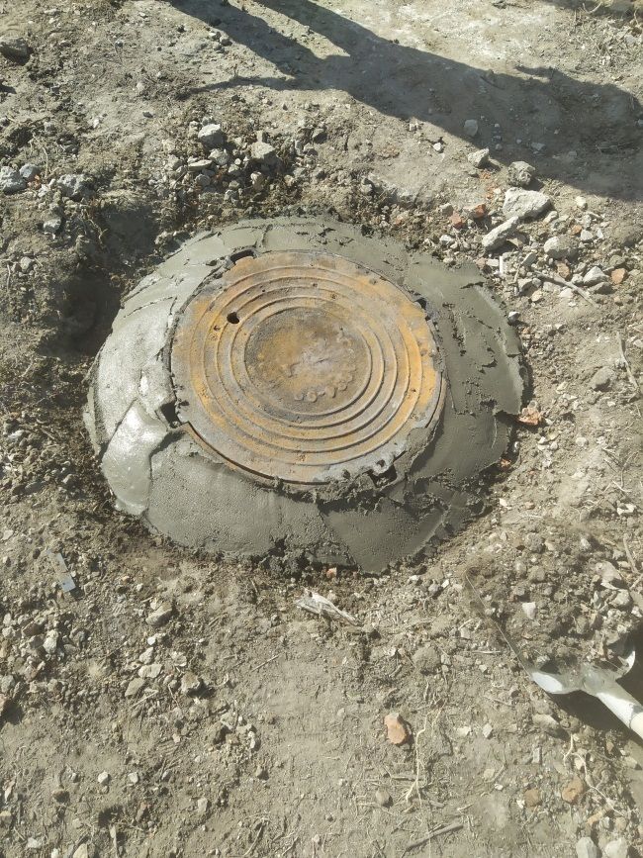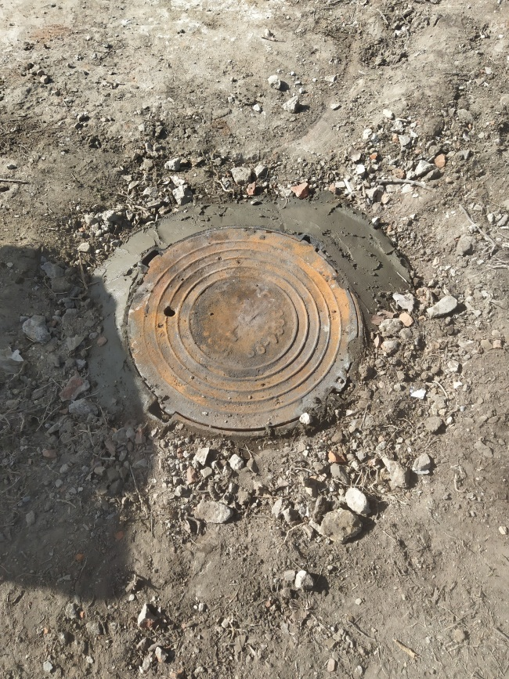

1. **Капитальный ремонт самотечной канализации возле жилого дома №82 по ул.Тауельсыздык в г.Тобыл**

**(мероприятие, планируемое к внесению в инвестиционную программу на 2023 год в ходе корректировки до 01.11.2023)**

План – 40 м

Выполнение – 40 м (100%).

Фактическое освоение на текущий момент – 209,138 тыс. тенге

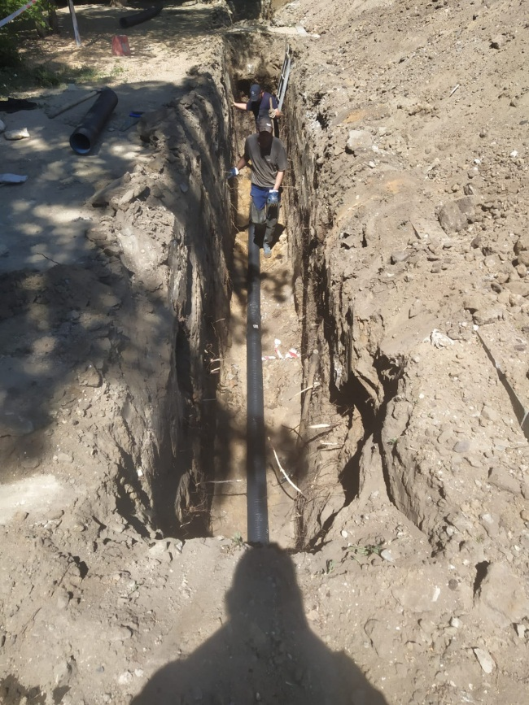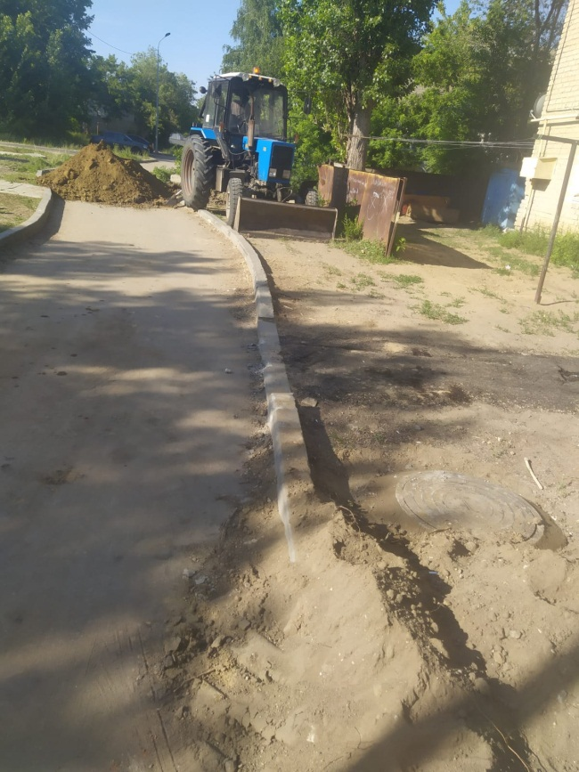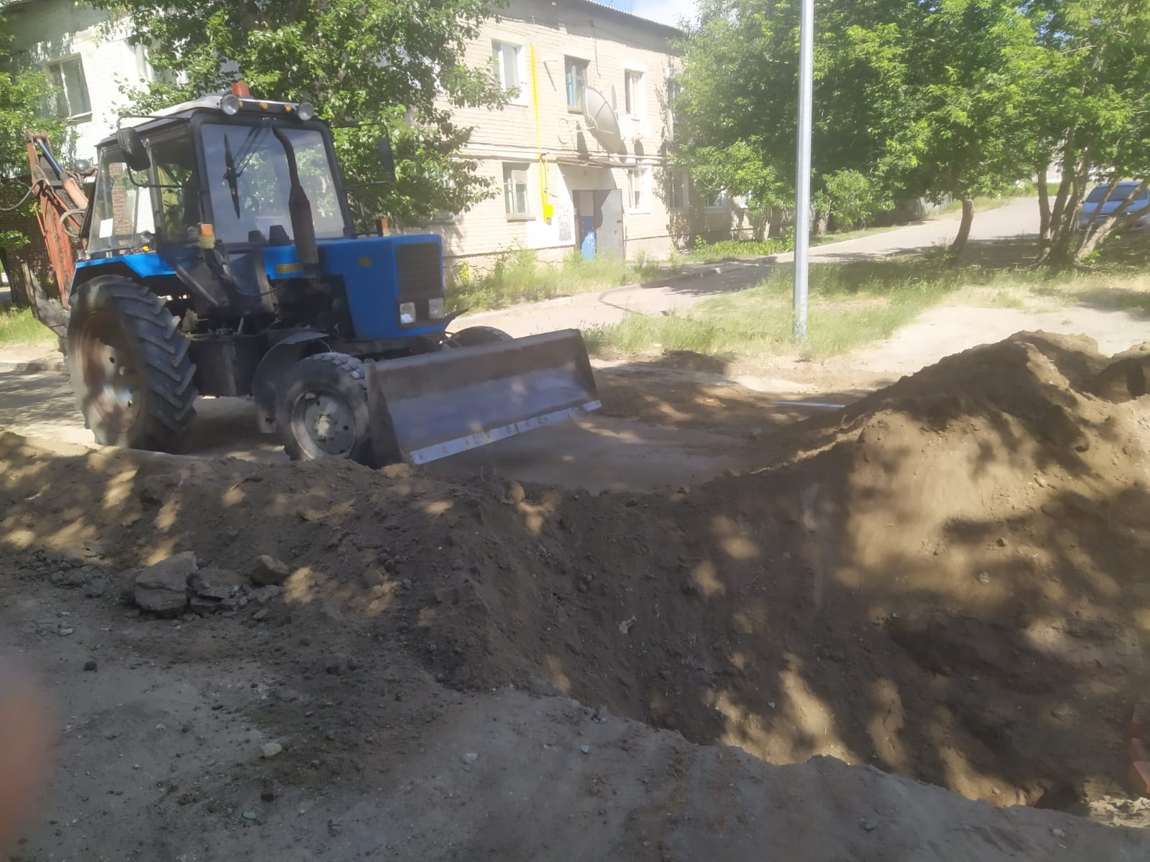

1. **Капитальный ремонт самотечной канализации возле жилых домов №92, №94 по ул.Тауельсыздык в г.Тобыл**

**(мероприятие, планируемое к внесению в инвестиционную программу на 2023 год в ходе корректировки до 01.11.2023)**

План – 52 м

Выполнение – 52 м (100%).

Фактическое освоение на текущий момент – 238,355 тыс. тенге

